Главархив Москвы рассказал о личных делах служащих железных дорог в их профессиональный праздник
06.08.2023
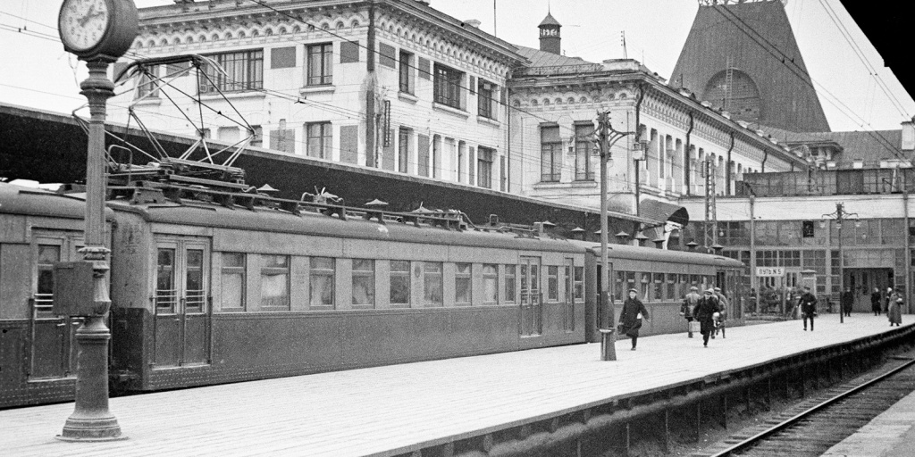

На перроне Северного вокзала. Автор Б.Е. Вдовенко. Москва. 15-16 ноября 1934 г. Главархив Москвы
В Главархиве Москвы хранится более 50 тысяч личных дел служащих железных дорог с 1878 по 1947 год.
В конце прошлого года Главархив Москвы принял на хранение документы железнодорожных служащих. В архивный фонд вошло более 50 тысяч личных дел работников железных дорог с 1878 по 1947 год. Ко Дню железнодорожника, которое отмечается в первое воскресенье августа, Главархив рассказал, какие данные можно узнать из этих материалов на примере личных дел слесаря Ивана Скоткова и старшего телеграфиста Петра Струкова.
Так, из личного дела Ивана Скоткова известно, что он работал слесарем депо Сасово в Обществе Московско-Казанской железной дороги с 1909 по 1910 год. В архивное дело включены основные материалы рабочего: свидетельство врача о состоянии здоровья, анкета служащего, различные расписки и подписки. Также в деле находится свидетельство об увольнении Скоткова Ивана, в котором указано следующее:
«Свидетельство выдано крестьянину Тамбовской губернии Моршанского уезда Ивану Васильеву Скоткову в том, что он состоял на службе Общества Московско-Казанской железной дороги с 12 ноября 1909 года по 7 декабря 1910 года и в течение этого времени занимал должность слесаря при депо; от службы уволился по собственному желанию».

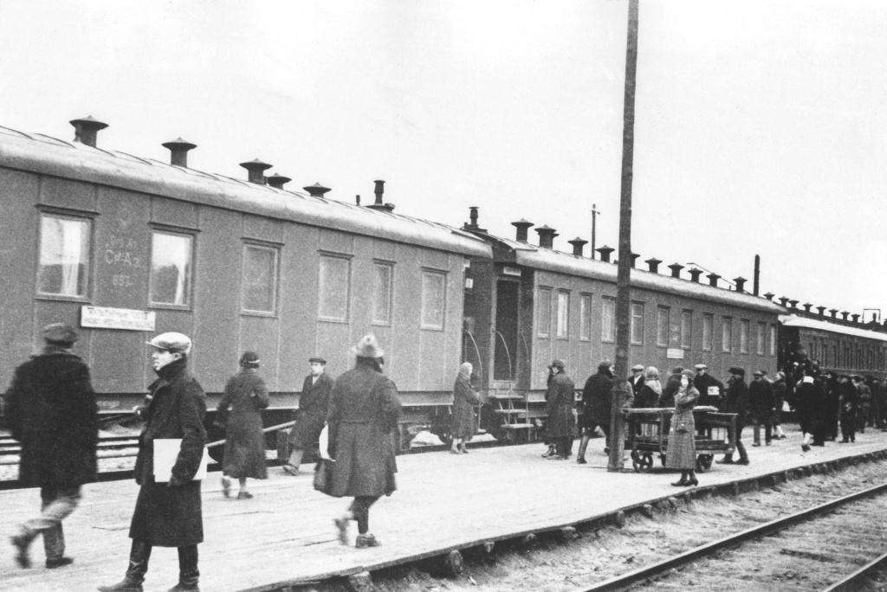
Поезд Москва-Магнитогорск на перроне Казанского вокзала. Автор Б.Е. Вдовенко. Москва. 15-16 ноября 1934 г. Главархив Москвы
Среди более 50 тысяч личных дел служащих железных дорог с 1878 по 1947 год можно выделить документы старшего телеграфиста Петра Струкова, служащего в Управлении Северных железных дорог. В личном материале работника присутствует анкета с краткой биографией, прошение о принятии обратно на работу после возвращения со службы, увеличении оклада содержания, представление о разрешении отпуска, прошение об отпуске для бракосочетания, записка о рождении дочери Лидии и материалы о заработной плате. Например, среди документов сохранился рапорт со следующим содержанием:
«Имею честь покорнейше просить Ваше Превосходительство разрешить переместить старшего телеграфиста станции Москва-пассаж., Петра Струкова на станцию Вологда - город с увеличением оклада содержания, с получаемых им 540 р. + 135 квартирных до 720 р. + 180 р. квартирных в год с 1-го сего Сентября месяца. П. Струков на службе состоит с 1-го июня 1907 года, оклад содержания получает: жалованья 50 р. и квартирных 135 в год, женат».
Также в личном деле Петра Струкова есть прошение, где работник по состоянию здоровья просит перевести его нести службу из Вологды на южную часть дороги, прошение о выдаче средств на лечение, а также многие другие рядовые материалы, связанные с работой служащего в Управлении Северных железных дорог.
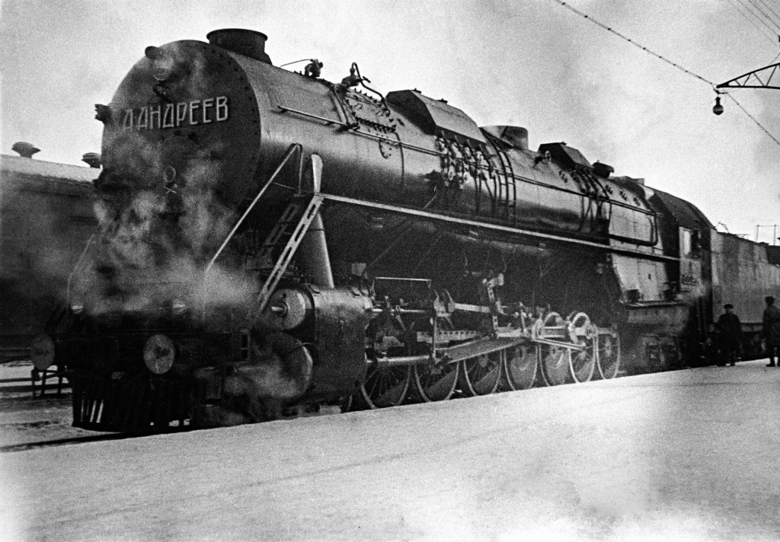
Паровоз серии АА-20. Автор Б.Е. Вдовенко. Москва. 12 января 1935 г. Главархив Москвы
В делах других работников железных дорог можно найти трудовые и расчетные книжки, анкеты, переписки по работе, заявления, объяснительные за проступки, фотографии и другие материалы. Все документы были переданы в Главархив в конце 2022 года Московской железной дорогой – филиалом ОАО «Российские железные дороги». С тех пор у горожан появилась возможность узнать историю развития железных дорог и найти данные о собственных предках, которые работали на железных дорогах.

Адрес страницы: http://mosarchive.mos.ru/presscenter/news/detail/11756535.html
ГБУ "Мосархив"

